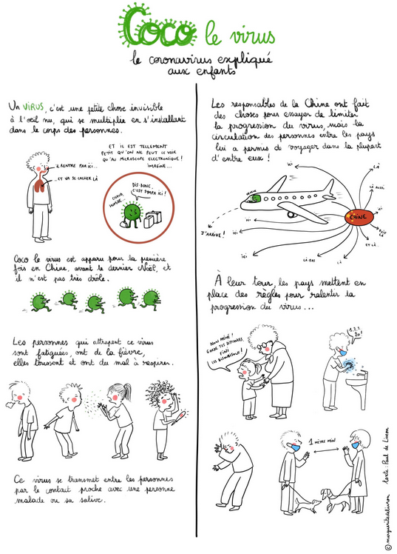

<http://psycogitatio.fr/le-coronavirus-explique-aux-enfants/>

**Le Coronavirus expliqué aux enfants - Blog de psychologie**

*Par Solène Ekizian*

